|  |  |  |  |
| --- | --- | --- | --- |
| C:\Users\александр\Desktop\1674281346_papik-pro-p-risunok-dver-45.jpg | C:\Users\александр\Desktop\1614529577_14-p-dom-na-belom-fone-15.jpg | C:\Users\александр\Desktop\1674382890_papik-pro-p-drova-risunok-4.jpg | C:\Users\александр\Desktop\i.jpg |
| C:\Users\александр\Desktop\1025137490jpg.1200x900.jpg | C:\Users\александр\Desktop\1b15b717ee7c650c.jpeg | C:\Users\александр\Desktop\1579597085_3.jpg | C:\Users\александр\Desktop\2688777589.jpg |
| C:\Users\александр\Desktop\78920e9f99af8d04cdeb005e6c3f9c9b.jpg | C:\Users\александр\Desktop\1636074415_12-papik-pro-p-trolleibus-vektornii-risunok-19.jpg | C:\Users\александр\Desktop\6000065133.jpg | C:\Users\александр\Desktop\1671734153_kartinkin-net-p-multyashnie-tanki-kartinki-pinterest-9.jpg |
| C:\Users\александр\Desktop\1645734232_6-kartinkin-net-p-kartinki-televizor-6.jpg | C:\Users\александр\Desktop\grass-plant-hay-field-lawn-meadow-summer-spring-green-grassland-flooring-wheatgrass-artificial-turf-grass-family-plant-stem-1128576.jpg | C:\Users\александр\Desktop\1673463502_gas-kvas-com-p-risunok-detskii-derevo-19.png | C:\Users\александр\Desktop\orig (14).jpg |
| C:\Users\александр\Desktop\Depositphotos_1594937_l-2015.jpg | C:\Users\александр\Desktop\s665130_1_30.jpeg | C:\Users\александр\Desktop\1037379746.jpg | C:\Users\александр\Desktop\4-39.jpg |
| C:\Users\александр\Desktop\1642347484_16-papik-pro-p-truba-klipart-16.png | C:\Users\александр\Desktop\003.jpg | C:\Users\александр\Desktop\01201906411220838981.jpg | C:\Users\александр\Desktop\0da1fe1e2dd7bd184fbb22729a54f564.jpg |
| C:\Users\александр\Desktop\1646949280_1-kartinkin-net-p-kartinki-topora-1.jpg | C:\Users\александр\Desktop\time-com-ua-files-2015-07_23-13_45-u_files_store_6_309246.jpg | C:\Users\александр\Desktop\uchenik-u-doski_006.png | C:\Users\александр\Desktop\bbeee5c073cbc20290256b4989508978.jpg |
| C:\Users\александр\Desktop\8115dc74bd882c39e401ca88a59d833e.jpg | C:\Users\александр\Desktop\общее-уп-отнение-ежа-изо-ированное-vitulina-настоящего-тю-еня-месяцев-36784662.jpg | C:\Users\александр\Desktop\об-ако-42808996.jpg | C:\Users\александр\Desktop\1644898211_53-fikiwiki-com-p-kartinki-dozhdika-dlya-detei-56.png |

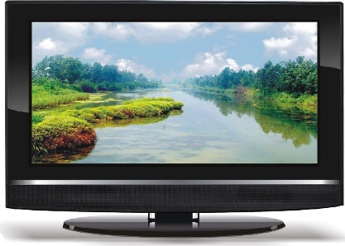 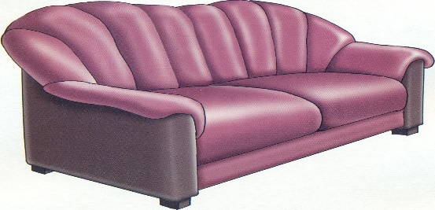 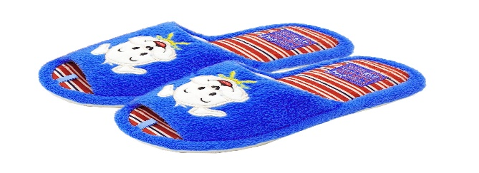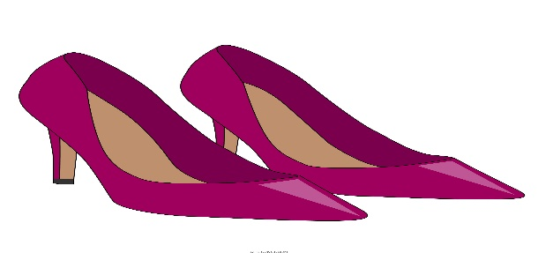

 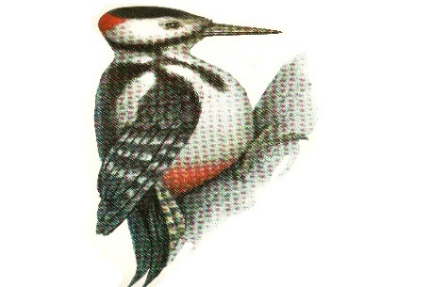  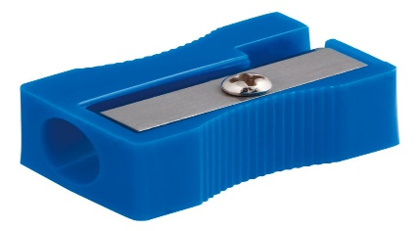

 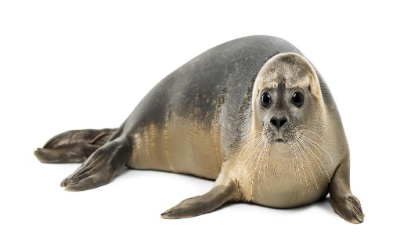  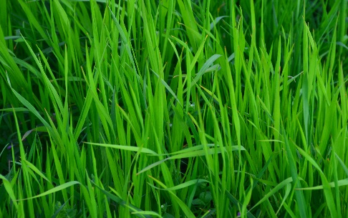

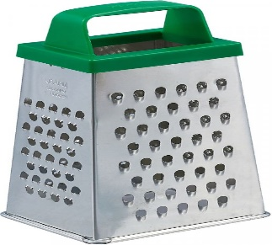  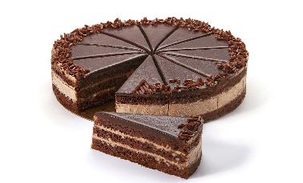 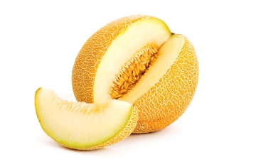

  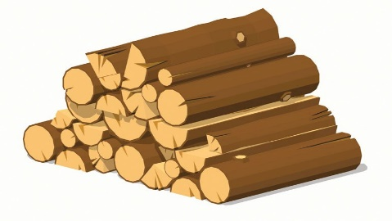 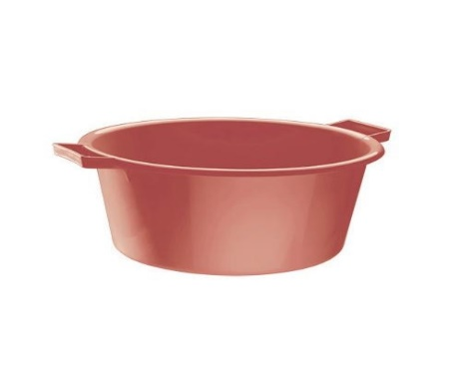

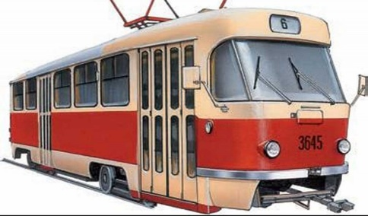 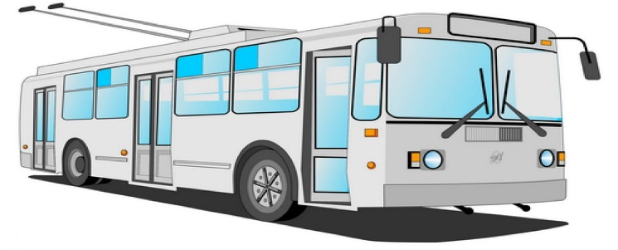  + 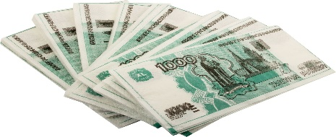

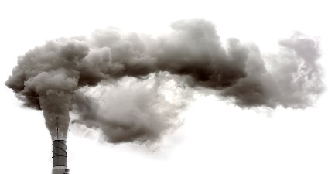 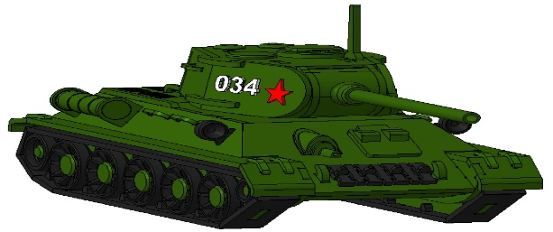 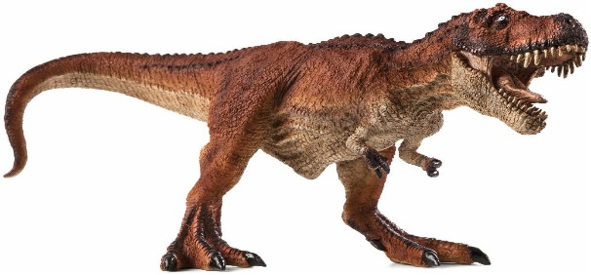   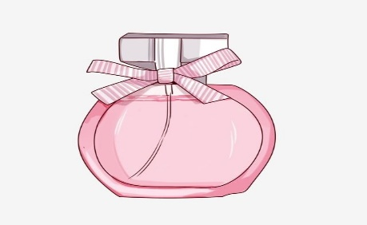 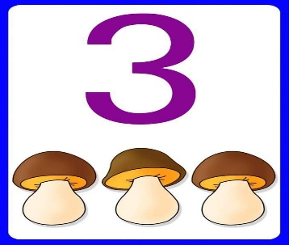 

|  |  |  |  |
| --- | --- | --- | --- |
| C:\Users\александр\Desktop\700-nw.jpg | C:\Users\александр\Desktop\0002200247.jpg | C:\Users\александр\Desktop\m43-enlisted-men-cotton-gymnasterka-for-senior-sergeant-of-artillery--137875-600x600.jpg | C:\Users\александр\Desktop\nagrady-7-0.png |
| C:\Users\александр\Desktop\6235362979.jpg | C:\Users\александр\Desktop\ПОБЕДА Марков  Илья.jpg | C:\Users\александр\Desktop\5_637559918901110235.jpeg | C:\Users\александр\Desktop\0.jpg |
| C:\Users\александр\Desktop\sbornaya-model-zvezda-rossiyskiy-tyazhelyy-vertolet-mi-26-podarochnyy-nabor-1-72.750x0.jpeg | C:\Users\александр\Desktop\Wallpaper_4085_Aviation_Yak-18.jpg | C:\Users\александр\Desktop\4823044400881_1.jpg | C:\Users\александр\Desktop\SPG_Painting_Art_2S7_442933.jpg |
| C:\Users\александр\Desktop\1670416307_kartinkin-net-p-kartinki-kalasha-pinterest-52.jpg | C:\Users\александр\Desktop\stankovyj-maksima-oruzhie-yashhik.jpg | C:\Users\александр\Desktop\1637886881_24-flomaster-club-p-desantnik-risunok-dlya-detei-detskie-27.png | C:\Users\александр\Desktop\Uranos-1-7.jpg |

|  |  |  |  |
| --- | --- | --- | --- |
| C:\Users\александр\Desktop\1674691343_top-fon-com-p-fon-dlya-detskoi-prezentatsii-o-vode-166.jpg | C:\Users\александр\Desktop\62fd2e1ef4f08745bb7e8769247970ce.jpeg | C:\Users\александр\Desktop\1630478188_4-papik-pro-p-raduga-risunok-4.jpg | C:\Users\александр\Desktop\c1ab7abebb3195d366acfc848d00a617.jpg |
| C:\Users\александр\Desktop\var-lib-jenkins-workspace-naurok-web-uploads-files-258286-20.007.png | C:\Users\александр\Desktop\orig-2.jpg | C:\Users\александр\Desktop\scrn_big_1.jpg | C:\Users\александр\Desktop\9dabd0e554cdf27a1c08d30d17233958-800x800.jpg |
| C:\Users\александр\Desktop\stickers-chaussure-converse-ref12divers-stickers-muraux-decoration-autocollant-deco-salon-chambre-sticker-mural-deco-2.jpeg | C:\Users\александр\Desktop\e59dfe36cb8d76bb66deb761fb5dd594.jpg | C:\Users\александр\Desktop\timberland-6-premium-wp-shearling-lined-boots-toddler.jpg | C:\Users\александр\Desktop\1607958003_321116.jpg |
| C:\Users\александр\Desktop\clothes-13.jpg | C:\Users\александр\Desktop\H7771aca0b1c34547a4ab014ce9cb78a3s.jpg | C:\Users\александр\Desktop\17630582_36789081_1000.jpg | C:\Users\александр\Desktop\vle001_grande (1).jpg |

